Оценка платежного баланса России за I квартал 2004 г.
2 апреля 2004 г. ЦБ РФ опубликовал предварительные данные по оценке платежного баланса РФ за I квартал 2004 г., согласно которым положительное сальдо счета текущих операций составило $11 млрд., что на 5,3% меньше по сравнению с соответствующим периодом 2003 г. (с учетом переоценки ЦБ РФ платежного баланса за 2003 г. и 2002 г.). Положительное сальдо торгового баланса по отношению к показателю I квартала 2003 г. выросло на 11,5% (с $15,3 млрд. до $17 млрд.), при этом экспорт вырос на 15,2% до $35,8 млрд., а импорт на 18,8% и составил $18,8 млрд. Доля нефти, нефтепродуктов и природного газа в общем объеме экспорта практически не изменилась по сравнению с прошлогодним значением и составляет порядка 59%.
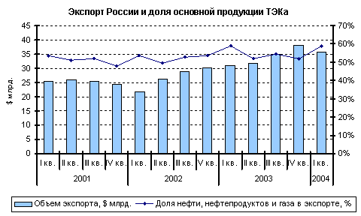
Источник: ЦБ РФ, расчеты РЭО
Дефицит счета операций с капиталом и финансовыми инструментами вырос в I квартале т.г. по сравнению с аналогичным периодом 2003 г. на 22,5% и составил $3 млрд.
Основной объем притока капитала в размере $5,5 млрд. приходится на нефинансовые предприятия, что на 38,4% больше, чем в I квартале 2003 г. Причем в 2,3 раза вырос объем прямых иностранных инвестиций ($2,8 млрд.), превысив впервые с III квартала 2001 г. объем привлеченных ссуд и займов ($2,7 млрд.), который сократился на 16,4%. Кроме того, в I квартале т.г. по сравнению с I кварталом 2003 г. на 24,7% сократился отток капитала из нефинансового сектора ($2,7 млрд.).
В банковский сектор приток капитала увеличился в I квартале т.г. более чем на 50% по сравнению с аналогичным периодом 2003 г. и составил $1 млрд. В то же время более чем в 10 раз вырос уровень вывоза капитала банками ($2,8 млрд.). Итого чистый официальный приток капитала в негосударственный сектор в I квартале т.г. составил $4,4 млрд., что на 5,3% ниже уровня I квартала 2003 г.
Всего общий чистый отток капитала из страны (сальдо официального и неофициального потоков) в I квартале т.г., по нашим оценкам, произведенным в соответствии с международной методологией МВФ, составил $0,2 млрд. (в I квартале 2003 г. наблюдался отток капитала из нефинансового сектора в размере $0,3 млрд.) (см. рисунок ниже), что схоже с оценками ЦБ РФ. В отношении к внешнеторговому обороту общий отток капитала сократился с 0,71% в I квартале 2003 г. до 0,37% в I квартале т.г.
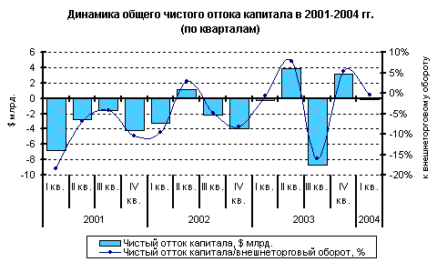
Источник: ЦБ РФ, расчеты РЭО
Что касается неофициального оттока капитала (бегство капиталов), то данный показатель в I квартале т.г. незначительно снизился в абсолютном выражении по сравнению со значением I квартала 2003 г. (на 7,6%) и составил, по нашим оценкам, порядка $4,6 млрд.
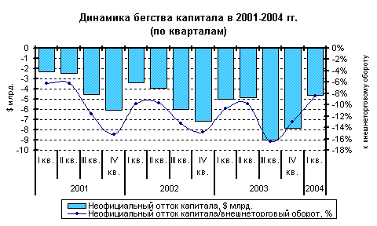
Источник: ЦБ РФ, расчеты РЭО
В отношении к внешнеторговому обороту в I квартале т.г. снижение объема бегства капитала выглядит более существенным (с 10,6% в I квартале 2003 г. до 8,4% в I квартале т.г.), однако по-прежнему остается на довольно высоком уровне. Стоит также отметить, что показатели I квартала т.г. показывают, что сохраняется сложившаяся тенденция бегства капитала, когда в начале года объемы сокращаются и нарастают к концу года.
Вывод: Проведенный анализ показывает, что кардинальных изменений в вопросе притока/оттока капитала в страну в I квартале т.г. не произошло. Официальный приток капитала, как и ранее, компенсируется за счет сохранения на высоком уровне объемов бегства капитала. Как мы не раз писали, существующий уровень бегства капитала свидетельствует о том, что нормализация инвестиционного климата внутри страны недостаточна. В первую очередь речь идет о стимулировании инвестиций отечественного бизнеса в национальную экономику, в направлении которого серьезных продвижений не наблюдается.
Однако следует отметить и некоторые позитивные моменты, как существенный рост прямых иностранных инвестиций в нефинансовом секторе, в результате чего их доля превысила долю привлеченных ссуд и займов. В то же время, отметим, что:
• во-первых, это обусловлено несколькими сделками в корпоративном секторе и не отражает общую тенденцию привлечения капитала отечественными компаниями,
• во-вторых, высокие темпы прироста прямых иностранных инвестиций отталкиваются от низкой базы, а объемы в целом не соответствует масштабам российской экономики и по отношению к ВВП значительно ниже показателей ряда развивающихся и развитых стран.
В дальнейшем же при сохранении относительной политической стабильности следует ожидать улучшения ситуации в области притока/оттока капитала в страну, так как экономические показатели достаточно позитивны и наблюдается усиление интереса к России со стороны зарубежных инвесторов. Так, по нашим прогнозам, с большой вероятностью по итогам 2004 г. может произойти смена суммарного годового оттока капитала из страны на приток. Что касается бегства капитала, то вероятно в данном вопросе существенных позитивных изменений не будет.
Кроме того, при анализе платежного баланса, стоит отметить, что по-прежнему доходы от экспорта энергоносителей составляют более половины и из года в год наблюдается рост их доли в общей структуре экспорта. Все это по-прежнему свидетельствует о сохранении высокой зависимости экономики России от экспорта сырья и конъюнктуры цен на него.

